

# INSTITUT TEKNOLOGI - PLN

**RANGKUMAN DAFTAR PERBAIKAN LAPORAN KERJA MAGANG PROGRAM STUDI S1 TEKNIK INFORMATIKA**

|  |  |  |
| --- | --- | --- |
| Ujian Kerja Magang hari : | Rabu, 13 Mei 2020 | Jam 12.00 WIB |
| Nama Mahasiswa : | Sigit Prasetyo Noprianto |  |
| N.I.M : | 201631180 |  |
| Tempat Kerja Magang : | PT. Kundika Barung Arjaya |  |

(Sigit Prasetyo Noprianto)

(Efy Yosrita, S. Si., M. Kom)

(Iriansyah BM Sangadji S.Kom., M.Kom)

## Laporan Kerja Magang telah diperbaiki sesuai yang ditetapkan, pada hari Rabu, 20 Mei 2020.



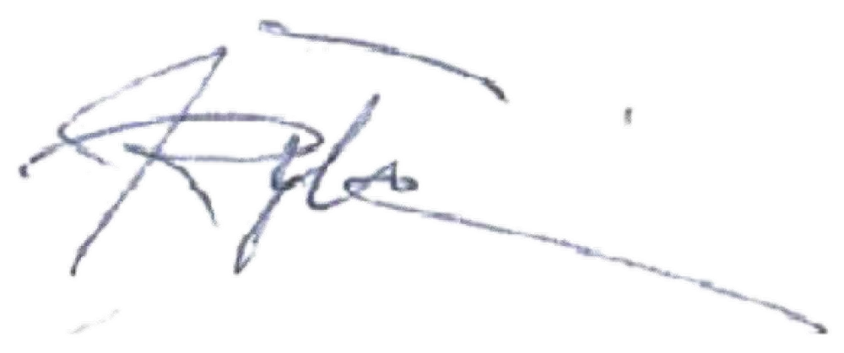

Mahasiswa

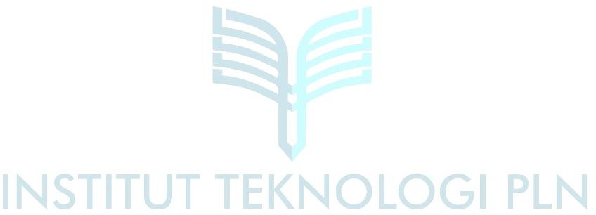

Pada ujian Kerja Magang ditetapkan bahwa mahasiswa y.b.s harus menyempurnakan Laporan Kerja Magang dalam waktu satu minggu, yaitu pada tanggal **20 Mei 2020** dengan perbaikan – perbaikan sbb :

1. Memperbaiki kata mengetahui menjadi menggambarkan bisnis proses pada bagian tujuan.
2. Menambahkan gain chart pelaksanaan kerja magang
3. Pembuatan scenario ke 3 aplikasi

Apabila dalam jangka waktu tersebut mahasiswa y.b.s tidak dapat menyelesaikan REVISI harus kembali mengulang mata kuliah Kerja Magang di periode selanjutnya.

Mahasiswa

Pembimbing Magang Akademik

Penguji

(Sigit Prasetyo Noprianto)

## Pembimbing Magang Akademik

(Efy Yosrita, S. Si., M. Kom)

## Penguji

(Iriansyah BM Sangadji S.Kom., M.Kom)

